附件1
会议酒店位置图

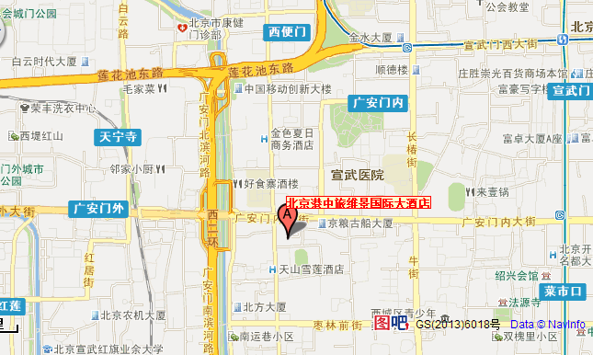
酒店乘车指引
1、从北京西站出发:乘坐741路（或40路），在广安门内站下车，步行100米至会议地点。
2、从北京站出发：乘坐地铁2号线，在长椿街站下车（B2口出），步行至长椿街路口北站，乘坐38路（或477路），在广安门内站下车，步行280米至会议地点。
3、从北京南站出发：乘坐地铁4号线，在菜市口站下车（D口出），步行至菜市口西站，乘坐特5（或6路、5路、381路、715路、57路），在广安门内站下车，步行250米到会议地点。
4、从首都机场出发：乘坐机场线，在东直门站下车，乘坐地铁2号线，在长椿街站下车（B2口出），步行至长椿街路口北站，乘坐38路（或477路），在广安门内站下车，步行280米至会议地点。

